**《电子商务》 课 程 论 文**

**(2022-2023学年第1学期)**

**中国电子商务关键成功因素**

**学生姓名： 范泽松**

**提交日期： 2022年3月 9 日 学生签名： 范泽松**

|  |  |  |  |
| --- | --- | --- | --- |
| **学 号** | **201836390178** | **座位编号** |  |
| **学 院** | **工商管理学院** | **专业班级** | **工商管理辅修班** |
| **课程名称** | **电子商务** | **任课教师** | **万江平** |
| **教师评语：** | | | |
| **本论文成绩评定：** **分** | | | |

**中国电子商务关键成功因素**

**范泽松 18智能科学与技术**

**摘要：**电子商务是以信息网络技术为手段，以商品交换为中心的商务活动，是传统商业活动各环节的电子化、网络化、信息化。信息系统在企业应用的成败也不仅仅取决于信息技术本身，本文将通过 ISM 模型对电子商务系统的关键成功因素做出分析。

**关键词：**中国电子商务；ISM模型分析

1. **引言**

电子商务是指以信息网络技术为手段，以商品交换为中心的商务活动；也可理解为在互联网、企业内部网和增值网上以电子交易方式进行交易活动和相关服务的活动，是传统商业活动各环节的电子化、网络化、信息化；以互联网为媒介的商业行为均属于电子商务的范畴。各国政府、学者、企业界人士根据自己所处的地位和 对电子商务参与的角度和程度的不同，给出了许多不同的定义。电子商务分为： ABC、B2B、B2C、C2C、B2M、M2C、B2A（即 B2G）、C2A（即 C2G）、O2O 等。

中国电子商务产业经过二十年的发展，已广泛渗透到社会经济领域的方方面面，其市场发展态势正逐步从高速增长向稳健发展过渡。由国家统计局发布的报告指出：中国电子商务交易额在2018年达到了31.63万亿元，同比增长8.5%，其中商品、服务类的电子商务交易额为30.61万亿元。增长14.5%。仅2018年，实物商品网上零售额为70198亿元，占社会消费品零售总额的比重提升至18.4%。从这份三年前的发展报告来看，当时的中国电商已经具备几个显著的特征：规模影响持续扩大、支撑体系逐渐完善、法制环境不断健全；带动就业机会、跨境贸易、货币流通、市场环境显著变化。

本文将运用ISM模型分析方法，对中国电子商务成功的关键因素进行归类和分析，以此揭示各个因素之间的相互关系及其影响程度。

1. **确定电子商务成功的关键因素**

解释结构模型法(Interpretative Structural Modeling Method)简称ISM法是一种使用广泛的系统科学方法。它源于结构建模（Structural Modeling）。ISM方法是先把要分析的系统，通过梳理拆分成各种子系统，然后分析因素以及因素之间的直接二元关系；并把这种概念模型映射成有向图，通过布尔逻辑运算，最后揭示系统的结构，并给出不损失系统整体功能前提下，以最简的层次化的有向拓扑图的方式呈现出来。

ISM建模步骤为：

1、成立专家组, 选择确定有关变量, 找出各变量之间的关系, 建立邻接矩阵； 2、建立可达矩阵;

3、对可达矩阵进行级间划分;

4、求出可达矩阵(骨架阵)

5、建立解释结构模型；

6、分析、讨论，并做出必要的修正。

阅读了大量文献及查阅了大量数据后，归纳出了9个中国电子商务成功的 关键因素，分别从外部大环境因素以及电商企业内部因素来进行阐述。

表1：中国电子商务成功的关键因素

|  |  |  |
| --- | --- | --- |
| 电子商务成功的关键因素 | | S0 |
|  |  |  |
| 序号 | 关键因素 | Si |
| 1 | 供应链效率 | S1 |
| 2 | 市场敏感度与调研能力 | S2 |
| 3 | 企业信息化水平 | S3 |
| 4 | 售后服务能力 | S4 |
| 5 | 企业品牌效应 | S5 |
| 6 | 商业模式成熟性 | S6 |
| 7 | 组织架构管理能力 | S7 |
| 8 | 企业创新能力 | S8 |
| 9 | 资源整合能力 | S9 |

1. **确定各因素的关联性**

对于各因素之间的关联性的确定，原则如下：

1. Si对Sj有影响，填1；Si对Sj无影响，填0；(i、j= 0,1,……,9)
2. 对于相互有影响的因素，取影响大的一方为影响关系，即有影响。

表2：建立可达矩阵

|  |  |  |  |  |  |  |  |  |  |  |
| --- | --- | --- | --- | --- | --- | --- | --- | --- | --- | --- |
| Sj\Si | S0 | S1 | S2 | S3 | S4 | S5 | S6 | S7 | S8 | S9 |
| S0 | 1 | 0 | 0 | 0 | 0 | 0 | 0 | 0 | 0 | 0 |
| S1 | 1 | 1 | 0 | 0 | 0 | 0 | 0 | 0 | 1 | 0 |
| S2 | 1 | 0 | 1 | 0 | 0 | 1 | 0 | 1 | 1 | 1 |
| S3 | 1 | 0 | 0 | 1 | 0 | 0 | 1 | 0 | 1 | 0 |
| S4 | 1 | 1 | 0 | 0 | 1 | 0 | 1 | 1 | 0 | 0 |
| S5 | 1 | 0 | 0 | 0 | 0 | 1 | 0 | 0 | 1 | 1 |
| S6 | 1 | 0 | 0 | 0 | 0 | 0 | 1 | 0 | 1 | 0 |
| S7 | 1 | 0 | 0 | 0 | 0 | 0 | 0 | 1 | 0 | 0 |
| S8 | 1 | 1 | 0 | 0 | 0 | 0 | 1 | 0 | 1 | 0 |
| S9 | 1 | 1 | 1 | 0 | 0 | 1 | 1 | 0 | 0 | 1 |

1. **计算可达矩阵进行层级分解**

**4.1 相关概念**

可达集：

要素Si可以到达的要素集合定义为要素Sj的可达集，用R（Si）表示，由可达矩阵中第Si行中所有矩阵元素为1的列所对应的要素组成。

前因集：

可以到达要素Si的要素集合定义为要素Si的前因集，用A（Si）表示，由可达矩阵中第Si列中的所有矩阵要素为1的行所对应的要素组成。

最高级要素集：

一个多级递阶结构的最高要素集，是指除了可以到达自己本身外，不能到达其它要素的要素组成的集合。其可达集 R（Si）中只包含它本身的要素集，而前因集中，除包含要素Si本身外，还包括可以到达它的下一级要素。

**4.2 寻找各级的最高级要素**

表3：第一级的可达集和前因集

|  |  |  |  |
| --- | --- | --- | --- |
| Si | R(Si) | A(Si) | R∩A |
| S0 | 0 | 0,1,2,3,4,5,6,7,8,9 | 0 |
| S1 | 0,1,8 | 1,4,8,9 | 1 |
| S2 | 0,2,5,7,8,9 | 2,9 | 2,9 |
| S3 | 0,3,6,8 | 3 | 3 |
| S4 | 0,1,4,6,7 | 4 | 4 |
| S5 | 0,5,8,9 | 2,5,9 | 5,9 |
| S6 | 0,6,8 | 3,4,6,8,9 | 6,8 |
| S7 | 0,7 | 2,4,7 | 7 |
| S8 | 0,1,6,8 | 1,2,3,5,6,8 | 1,6,8 |
| S9 | 0,1,2,5,6,9 | 2,5,9 | 2,5,9 |

该级只有R（S0）∩A（S0）=R（S0），因此该级最高级要素为0，则第一层要素为{S0}，划去可达矩阵中S0所对应的行和列，得到第二级的可达集与前因集。

表4：第二级的可达集和前因集

|  |  |  |  |
| --- | --- | --- | --- |
| Si | R(Si) | A(Si) | R∩A |
| S1 | 1,8 | 1,4,8,9 | 1 |
| S2 | 2,5,7,8,9 | 2,9 | 2,9 |
| S3 | 3,6,8 | 3 | 3 |
| S4 | 1,4,6,7 | 4 | 4 |
| S5 | 5,8,9 | 2,5,9 | 5,9 |
| S6 | 6,8 | 3,4,6,8,9 | 6,8 |
| S7 | 7 | 2,4,7 | 7 |
| S8 | 1,6,8 | 1,2,3,5,6,8 | 1,6,8 |
| S9 | 1,2,5,6,9 | 2,5,9 | 2,5,9 |

方法同上，第二层要素为{S7，S8，S6}，接下来进行第三级的可达集与前因集分析。

表5：第三级的可达集和前因集

|  |  |  |  |
| --- | --- | --- | --- |
| Si | R(Si) | A(Si) | R∩A |
| S1 | 1 | 1,4,9 | 1 |
| S2 | 2,5,9 | 2,9 | 2,9 |
| S3 | 3 | 3 | 3 |
| S4 | 1,4 | 4 | 4 |
| S5 | 5,9 | 2,5,9 | 5,9 |
| S9 | 1,2,5,9 | 2,5,9 | 2,5,9 |

方法同上，第三层要素为{S5,S3,S1},接下来进行第四级的可达集与前因集分析。

表6：第四级的可达集和前因集

|  |  |  |  |
| --- | --- | --- | --- |
| Si | R(Si) | A(Si) | R∩A |
| S2 | 2,9 | 2,9 | 2,9 |
| S4 | 4 | 4 | 4 |
| S9 | 2,9 | 2,5,9 | 2,9 |

方法同上，第四层要素为{S4,S2,S9}。

1. **绘制结构模型并建立解释结构模型**

**5.1 绘制结构模型图**

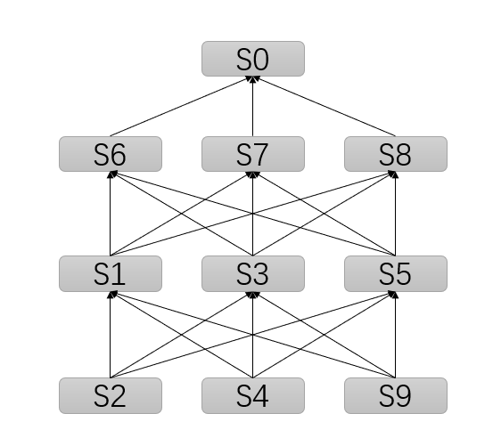

图1：电子商务成功关键因素结构模型图

**5.2 根据结构模型建立解释结构模型**

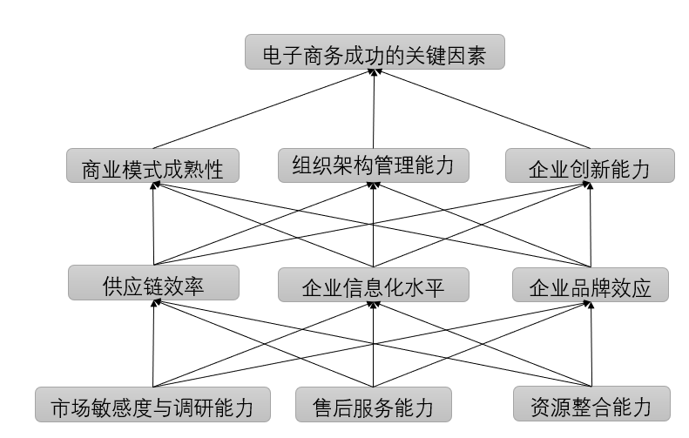

图2：电子商务成功关键因素 ISM 模型图

1. **分析结果**

从解释结构模型示意图可知，电子商务关键成功因素是一个三级的多级递阶结构。最低一级的导致因素有三个：市场敏感度与调研能力，售后服务能力，资源整合能力，这三个因素共同作用，奠定了电子商务成功的基础。它们三个因素彼此相对独立，可以作为衡量一家电子商务企业未来发展前景的三个方面的尺度。市场敏感度与调研能力是电子商务企业是市场营销与运营方面的体现，售后服务能力是企业服务意识和服务态度方面的体现，资源整合能力是电子商务企业在业务硬实力方面的体现。

第二级的因素也有三个：供应链效率，企业品牌效应，企业信息化水平。电子商务企业只有不断提高企业信息化水平，提升供应链运作效率，维护企业良好的品牌效应才能维持企业良性正反馈循环发展。

第三级的因素包括有：商业模式成熟性，组织架构管理能力，企业创新能力。电子商务企业相较于其他传统赛道的企业，对企业创新能力有着更高的要求，只有维持企业的创新活力才能在激烈的市场中得以生存发展。同时企业的商业模式的成熟与否决定了企业的盈利能力，组织架构管理则与企业的人力资源管理息息相关。

1. **参考文献**

[1]电子商务交易技术国家工程实验室.中国电子商务发展指数报告2018. 2019

[2]科尔尼中国竞争力研究院. 电子商务20年. 2019

[3] 阿里研究院. 数据生产力崛起：新动能 新治理. 2020

[4 ]万江平等. 浅谈电子商务与中国企业竞争力. 2000

[5]刘书庆, 董雅文.基于解释结构模型的行业关键成功因素识别研究[J],科技进步与对策，2006.8,83-86

[6]姜海莹 刘秀丽.基于ISM和MICMAC模型的BIM技术融入工程管理专业影响因素研究[J],中国高新科技, 2019(49):48=51